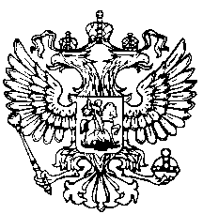
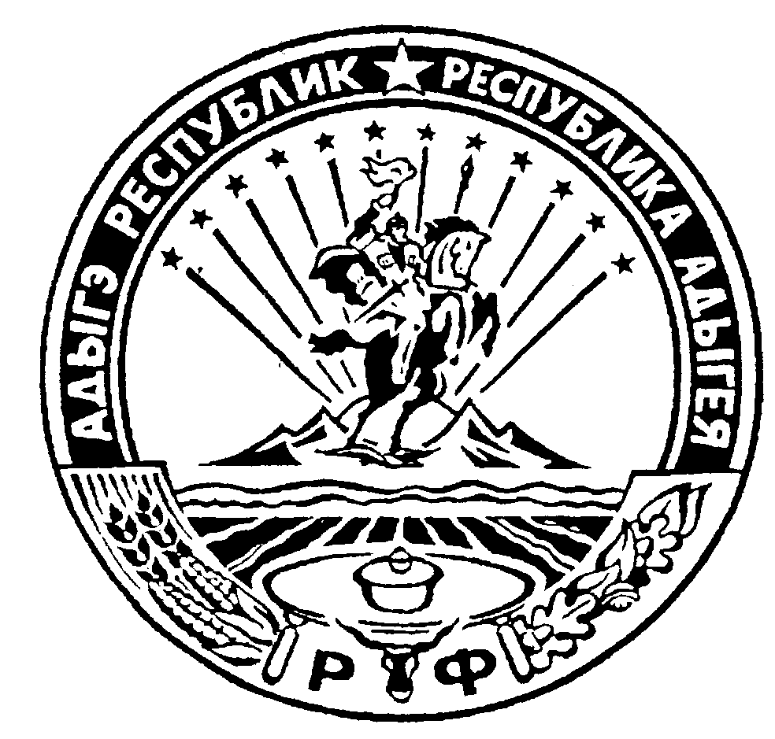Российская Федерация
Республика Адыгея
Совет народных депутатов
муниципального образования
«Ходзинское сельское поселение»

РЕШЕНИЕ

СОВЕТА НАРОДНЫХ ДЕПУТАТОВ МУНИЦИПАЛЬНОГО ОБРАЗОВАНИЯ «ХОДЗИНСКОЕ СЕЛЬСКОЕ ПОСЕЛЕНИЕ»

«31» мая 2019г. №52 а. Ходзь

Об утверждении Положения «Об оказании материальной помощи к юбилейным датам лиц, достигших 80 лет и старше (долгожителей), зарегистрированных по месту жительства на территории муниципального образования «Ходзинское сельское поселение»

В соответствии с Бюджетным кодексом Российской Федерации, Федеральным законом от 06.10.2003 N 131-ФЗ «Об общих принципах организации местного самоуправления в Российской Федерации», Устава муниципального образования «Ходзинское сельское поселение», Совет народных депутатов муниципального образования «Ходзинское сельское поселение»,
Решил:
- Утвердить Положение «Об оказании материальной помощи к юбилейным датам лиц, достигших 80 лет и старше (долгожителей), зарегистрированных по месту жительства на территории муниципального образования «Ходзинское сельское поселение», согласно приложению 1 к настоящему Решению.
- Настоящее решение распространяется на правоотношения, возникшие с 1 января 2019 года.
- Обнародовать настоящее Решение на официальном сайте администрации муниципального образования «Ходзинское сельское поселение».
- Контроль исполнения настоящего Решения оставляю за собой.

Глава МО
«Ходзинское сельское поселение» Р.М.Тлостнаков

Приложение № 1 к

Решению Совета народных депутатов

муниципального образования

«Ходзинское сельское поселение»

от 31.05.2019г. № 52

ПОЛОЖЕНИЕ ОБ ОКАЗАНИИ МАТЕРИАЛЬНОЙ ПОМОЩИ К ЮБИЛЕЙНЫМ ДАТАМ ЛИЦ, ДОСТИГШИХ ВОЗРАСТА 80 ЛЕТ И СТАРШЕ (ДОЛГОЖИТЕЛЕЙ), ЗАРЕГИСТРИРОВАННЫХ ПО МЕСТУ ЖИТЕЛЬСТВА НА ТЕРРИТОРИИ МУНИЦИПАЛЬНОГО ОБРАЗОВАНИЯ «ХОДЗИНСКОЕ СЕЛЬСКОЕ ПОСЕЛЕНИЕ»

1. Общие положения
1.1. Настоящее Положение вводится в целях оказания материальной помощи к юбилейным датам лиц, достигших возраста 80 лет и старше (долгожителей), зарегистрированных по месту жительства на территории муниципального образования «Ходзинское сельское поселение» (далее - Положение).
1.2. Право на получение выплаты, предусмотренной настоящим Положением, имеют лица, достигшие возраста 80, 85, 90, 95, 100 лет и старше, зарегистрированные по месту жительства на территории муниципального образования «Ходзинское сельское поселение»

2. Порядок выплаты материальной помощи
2.1. Финансирование расходов, связанных с выплатой материальной помощи к юбилейным датам лицам, достигшим возраста 80, 85, 90, 95, 100 лет и старше, зарегистрированным по месту жительства на территории муниципального образования «Ходзинское сельское поселение», (далее - юбиляры-долгожители), осуществляется за счет средств бюджета МО «Ходзинское сельское поселение», предусмотренных на эти цели на соответствующий финансовый год.
2.2. Выплата материальной помощи юбилярам-долгожителям производится на основании распоряжения главы администрации муниципального образования «Ходзинское сельское поселение» согласно представленным специалистом по общим вопросам спискам юбиляров-долгожителей.
2.3. Выплата материальной помощи осуществляется по наличному расчету бухгалтерией администрации муниципального образования «Ходзинское сельское поселение».

3. Размеры материальной помощи
3.1. Юбилярам, достигшим возраста 80, 85, 90, 95, 100 и выше лет оказывается материальная помощь в размере 2 000 (две тысячи) рублей.

